Inhoudstabel
Inhoudstabel 1
Motivering 3
Antigeen sneltesten te gebruiken in de apotheek: 5
Doelgroep(en) : 6
Prioritaire doelgroep in de apotheek: Symptomatische patiënten ≤ 5 dagen 6
Flowchart symptomatische patiënten in de apotheek (≥ 6 jaar) 7
Kwaliteitsvereisten fysieke apotheek 8
Testlocatie 8
Tijdstip van uitvoeren van de testing 11
Algemene reiniging van de testlocatie 11
Luchtstroom 11
Kwaliteitsvereisten apothekers en farmaceutisch‑technisch assistenten 12
Organisatie apotheekteam 12
Opleiding 12
Kwaliteitsvereisten voor persoonlijk beschermingsmateriaal: 13
Persoonlijk beschermingsmateriaal 13
Persoonlijk beschermingsmateriaal aantrekken 14
Persoonlijk beschermingsmateriaal verwijderen 16
Procedure voor de afname van een nasopharyngeaal of oropharyngeaal staal: 17
Voorbereiding staalafname: 17
Effectieve staalname 17
Verwerking van het afgenomen staal 24
Afval verwijderen 25
Allerlei verpakkingsmateriaal en niet besmeurde persoonlijke beschermingsmiddelen: 25
Andere materialen die vervuild zouden zijn: 25
Flowchart afvalverwerking 26
Informatie voor de patiënt 27
Wat is de procedure in afwachting van het testresultaat: 27
Wat is de procedure op basis van het testresultaat: 27
27
Verschil tussen isolatie en quarantaine: 28
Weigering van de test in de apotheek of aanbeveling tot contactname met de arts: 30
Aflezen van het testresultaat 31
Registratie van het testresultaat 32
Vergoeding 33
Plan van aanpak : 33

Motivering
De apotheeksector is zoals reeds aangegeven in de position paper: ‘Officina-apothekers zijn beschikbaar om de maatregelen van de overheid voor de exitstrategie te ondersteunen’ van april 2020 beschikbaar om deel te nemen aan de testingstrategie in de strijd tegen de COVID-pandemie. Met dit draaiboek willen we de concrete aanpak en mogelijkheden in de apotheek voorleggen.

De positionering, toegankelijkheid en de specifieke competenties van de apothekers op het Belgische grondgebied zijn momenteel nog onvoldoende benut in deze gezamenlijke strijd. Elk dag komen 500.000 burgers/personen langs in de 4.750 Belgische apotheken geopend voor het publiek, waar 12.000 apothekers en 6.000 farmaceutisch‑technisch assistenten hen adviseren en oriënteren in de zorg. Hierdoor staan apotheken als laagdrempelig aanspreekpunt dagelijks in contact met een zeer grote en diverse populatie waaronder ook veel patiënten die geen dokter raadplegen maar mogelijk wel besmettelijk zijn. Door de organisatie van testing in de apotheek biedt de sector de overheid meer testpunten en kunnen burgers gemakkelijk toegang krijgen tot de testing. Apothekers kunnen zo deel uitmaken van de nationale strategie, samenwerken met andere zorgverstrekkers, de werklast verdelen en tijd vrijmaken bij huisartsen, testcentra en labo’s.

Vaccinatie is opgestart maar in de huidige situatie blijft testing een noodzakelijke piste om de pandemie in te dijken.

Concreet zouden apothekers snelle antigeentesten kunnen afnemen als aanvulling op de PCR testen. Deze sneltesten zijn goedkoper en geven snel een resultaat waardoor sneller klinische beslissingen kunnen genomen worden. Besmette patiënten kunnen op deze manier zeer snel gedetecteerd en geïsoleerd worden. De testen hebben een zeer goede specificiteit en hoge sensitiviteit bij hoge virale lading zoals beschreven door Sciensano voor symptomatische patiënten. Het ogenblik van testing is dus cruciaal en daarom zullen apothekers ook strikte richtlijnen opvolgen omtrent wie in aanmerking komt voor testing in de apotheek en wie doorverwezen wordt om telefonisch contact op te nemen met een arts.

In België is de Orde der apothekers van mening dat dit type van initiatieven kadert in de farmaceutische zorg. Langs de andere kant beschouwt de wet van 10 mei 2015 volgens artikel 45 §2 van de Europese richtlijn 2013/55/EU in het artikel 5/1 dat de medewerking aan lokale en nationale volksgezondheidscampagnes deel uitmaakt van de uitoefening van het beroep van apotheker in een context van interprofessioneel overleg, met inbegrip van een eventuele doorverwijzing naar een arts en de informatie aan de behandelde arts.

Daarom herhalen de apothekers hun bereidheid tot samenwerking om de strijd tegen deze pandemie samen te voeren en wensen een concreet voorstel aan de overheden over te maken met duidelijke protocollen en richtlijnen die aantonen dat de sector klaar is om de testing op een professionele en veilige manier uit te voeren.

Hierbij is een volledig draaiboek uitgewerkt met richtlijnen en protocollen omtrent volgende aspecten:

- De doelgroepen
- De testen
- Kwaliteitsvereisten fysieke locatie, personeel en beschermingsmateriaal.
- Staalname
- Aflezen en registreren van het testresultaat
- Farmaceutische zorg: informatie voor de patiënt
- Afvalverwijdering
- Vergoeding

Op basis van deze protocollen vragen wij de autoriteiten om het wettelijk kader voor apothekers aan te passen voor het aankopen, uitvoeren, aflezen en registreren van het resultaat, de terugbetaling en de verkoop van deze testen aan andere zorgverleners in het kader van de covidpandemie.

Antigeen sneltesten te gebruiken in de apotheek:

Apotheken gebruiken enkel snelle antigeentesten opgenomen in de lijst met toegelaten testen van het FAGG, met een gevoeligheid van ≥ 90% én een specificiteit van ≥ 99% zoals geclaimd in de bijsluiter op basis van de data van de firma.

Apothekers maken gebruik van de snelle antigeentesten beschikbaar gesteld door de federale overheid via het dichtst bijgelegen testcentrum.

Apothekers zijn verplicht als gezondheidszorgbeoefenaars die testen uitvoeren, elk incident met betrekking tot de snelle antigeentesten aan het FAGG te melden in het kader van materiovigilantie. (Art. 11 van het KB van 18 maart 1999) Op deze manier zorgen de apotheken dat de cel Materiovigilantie haar bevoegdheid kan uitoefenen en toezien op de kwaliteit, veiligheid en doeltreffendheid van medische hulpmiddelen op de Belgische markt.

Incidenten zijnde:
1° elke slechte werking, storing of achteruitgang van de kenmerken en/of prestaties van de snelle antigeentest, alsmede elke onvolkomenheid in de etikettering of in de gebruiksaanwijzing die direct of indirect de dood of een ernstige achteruitgang van de gezondheidstoestand van een patiënt of van een gebruiker of van andere personen kan of heeft kunnen veroorzaken.

2° elk technische of medische reden in verband met de kenmerken of prestaties van een snelle antigeentest die als gevolg van de onder 1° genoemde omstandigheden ertoe heeft geleid dat de fabrikant snelle antigeentesten van hetzelfde type systematisch heeft hersteld of teruggenomen.

Doelgroep(en) :

Volgens Sciensano komen twee specifieke doelgroepen in aanmerking die kunnen getest worden via een antigeen sneltest en waarbij een negatief resultaat niet meer bevestigd moet worden door een PCR test. Op basis hiervan stellen wij 1 prioritaire doelgroep voor om te testen in de apotheek.
Prioritaire doelgroep in de apotheek: Symptomatische patiënten ≤ 5 dagen
In de apotheek kunnen we prioritair inzetten op deze eerste doelgroep omdat wij als laagdrempelige zorgverstrekker in direct contact staan met de specifieke doelgroep met symptomen. Deze patiënten beschouwen de apotheek meestal als hun eerste contactpunt. Deze patiënten kunnen echter wel besmet zijn en anderen besmetten. Bij de vraag naar bepaalde OTC-producten zoals antitussiva, antipyretica en keeltabletten, kan de apotheker via het farmaceutisch zorggesprek, de WHAM-vragen, de eventuele noodzaak tot testing achterhalen. In de apotheek kiezen we ervoor sommige subgroepen uit deze doelgroep niet te testen in de apotheek maar door te sturen naar de (huis)arts.
In de apotheek zullen enkel symptomatische patiënten met symptomen sinds ≤ 5 dagen kunnen getest worden met uitzondering van de volgende subgroepen:
- In de apotheek kunnen patiënten die zich aanbieden met ernstige symptomen zoals dyspnoe, thoracale pijn, verergering COPD, astma, ... of patiënten met verhoogd risico voor een ernstig verloop van COVID-19 zoals beschreven volgens Sciensano of patiënten uit kwetsbare groepen (zwangere vrouwen, kankerpatiënten, patiënten met immuunstoornissen, patiënten met een chronische aandoening, ...) getest worden als zij dit wensen. De apotheek verwijst deze patiënten echter altijd door naar de (huis)arts ongeacht het testresultaat. De apotheker wijst deze patiënten duidelijk op het belang van contact name met de (huis)arts. Indien de patiënt positief test of beslist zich niet te laten testen in de apotheek gaat de patiënt in zelfisolatie in afwachting van contact met de (huis)arts.

- Symptomatische kinderen onder de 6 jaar worden niet getest in de apotheek. Ouders van symptomatische kinderen kunnen zich niet laten testen in de apotheek als zijzelf asymptomatisch zijn of als ze geen deel uitmaken van een doorverwezen mogelijke clusterbesmetting. Indien de ouders toch symptomen ontwikkelen in de volgende dagen kunnen zij zich wel laten testen in de apotheek. Voor meer informatie omtrent het kind en eventuele behandeling en testing verwijzen apotheken door naar de (huis)arts.

Apotheken staan in contact me de test centra.

Flowchart symptomatische patiënten in de apotheek (≥ 6 jaar)
Kwaliteitsvereisten fysieke apotheek

Elke apotheek heeft steeds de vrijheid om te beslissen deze testing te organiseren of niet. Deelnemen aan deze testing kan ook enkel indien de apotheek kan garanderen dat dit voldoende kwalitatief gebeurt en de normale flow van de apotheek op geen enkel moment in gedrang komt.
Apotheken die dergelijke dienst willen aanbieden doen dit in nauwe samenwerking met lokale artsen en test centra.
Testlocatie
- Het uitvoeren en verwerken van de test dient in een ‘afzonderlijke ruimte’ te gebeuren. Het is dus noodzakelijk dat de apotheek een afgescheiden ruimte heeft of deze kan creëren.

  - Sinds 1/1/2010 is het bij K.B. (Koninklijk besluit van 21 januari 2009 houdende onderrichtingen voor de apothekers) verplicht dat elke apotheek een afgebakende plaats heeft waar farmaceutische zorggesprekken kunnen plaatsvinden, het gaat om “een daartoe voorziene ruimte waar een vertrouwelijk gesprek kan gevoerd worden met de patiënt” (Punt F2 in de Gids Goede Officinale Farmaceutische Praktijken), bijlage 1 van het KB 21/01/2009). Indien hiervoor geschikt, kan deze ruimte ook ingezet worden voor de testing.
  - Deze ‘ruimte’ kan een aparte kamer, bureau, gang, afgebakende hoek in de apotheek, tent buiten de apotheek, container op de parking, aanpalende garagebox van de apotheek etc. zijn naargelang de individuele mogelijkheden.

- Elke patiënt bevindt zicht steeds op minimum 1.5 m van een andere patiënt.

- Apotheken afficheren hoeveel patiënten maximaal aanwezig mogen zijn in de apotheek in functie van de oppervlakte. Wachtrijen moeten ten alle tijden beperkt of vermeden worden.

- De patiënt die getest wordt in de ‘testruimte’ bevindt zich steeds minimum 2 m van alle andere patiënten.

- De ruimte is gemakkelijk te verluchten of er is een goed ventilatiesysteem. (zie verder ‘luchtstroom)

- De ruimte is gemakkelijk te reinigen.

- De patiënt dient zo weinig mogelijk ruimten te doorkruisen. De ruimte bevindt zich bij voorkeur direct aan een deur.

- De patiënt dient zelf geen deuren te openen of lichten aan te raken.

- De ruimte biedt voldoende privacy.
- De ruimte voor de testing bevat een minimum aan materialen en is in te delen in 3 zones.
Deze 3 zones kunnen zich in één fysieke ruimte bevinden maar evengoed in aangrenzende ruimten.

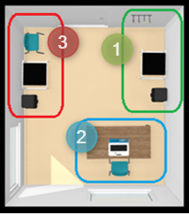

- De ‘groene’ zone voor het aantrekken en verwijderen van persoonlijke beschermingsmiddelen (PBM – zie verder).

Elementen in de zone | specificaties
PBM | Voldoende grote voorraad
Tafeltje | Gemakkelijk te reinigen
Kapstok (bij hergebruik van de schort) | Minimum 2 m van propere PBM
Vuilbak | Met voetpedaal

- De ‘blauwe’ zone is de zone voor de administratie. Hier registreert de apotheek de gegevens van de patiënt en de testresultaten.
.
Elementen in de zone | specificaties
Tafeltje of bureau | Gemakkelijk te reinigen
Laptop of computer

- De ‘rode’ zone is de zone waar de test afgenomen wordt. .

Elementen in de zone | specificaties
Stoel of krukje voor de patiënt | Gemakkelijk te reinigen  (bv. plastic, zonder armleuningen,  geen stoffen bekleding.)
Tafeltje | Gemakkelijk te reinigen
Testmateriaal  - Swabs  - Testcassettes  - Proefbuisjes  - Buffervloeistof  - Dopjes  - Eventueel houten tongspatels | Voldoende grote voorraad
Vuilbak | Met voetpedaal
Overig materiaal  - Tijdsindicatie (bv. Wandklok, timer,…)  - Tissuebox  - Balpen/ stift  - hygiëneadvies van Sciensano  - Patiëntenfolders  - Invulbladen contacten  - Afdekdoeken/ celstofmatjes  - Spuitfles alcohol 70% | Eventueel geplastificeerd

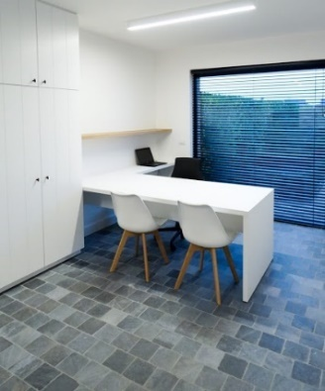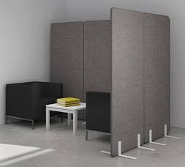
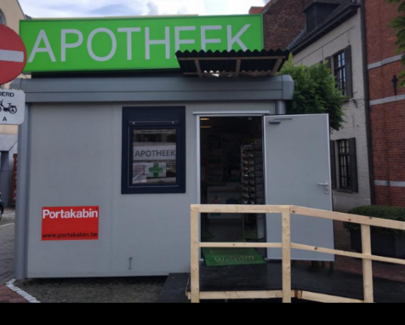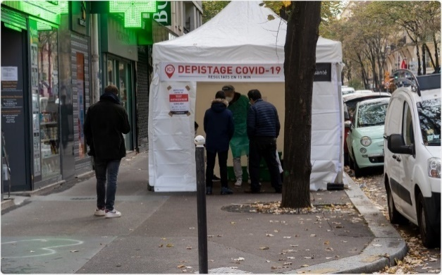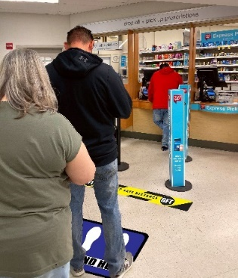
Tijdstip van uitvoeren van de testing
- Apotheken bepalen individueel wanneer het uitvoeren van de testen kan doorgaan naargelang de mogelijkheden en personeelsbezetting in de apotheek met het oog op de continuïteit en kwaliteit van het apotheekgebeuren en de snelle antigeentesting in ieders veiligheid.
  - Testing kan plaatsvinden met of zonder afspraak.
  - Testing kan doorgaan tijdens de openingsuren of buiten de openingsuren (sluitingsdagen, middagpauze, voor of na de openingsuren, tijdens de wachtdienst,…).
- Apotheken vermelden de uren waarop zij testing uitvoeren duidelijk aan de inkom van de apotheek en op hun website en andere communicatiekanalen.
- Een apotheek die testing organiseert is minimum 2 uur per dag beschikbaar voor testing en dit dagelijks met uitzondering van vooraf gedefinieerde sluitingsdagen.

Algemene reiniging van de testlocatie
- Reinig dagelijks de vloer van de ruimte waar de testen afgenomen worden met water dat 2% - 4% bleekwater bevat.
- Reinig na elke patiënt het werkoppervlak, de stoel en alle andere materialen waarmee de patiënt eventueel in contact gekomen is met een ontsmettingsmiddel (70% alcohol).
- Reinig (elke 2 uur) alle risicovolle oppervlakten (deurklink, telefoon, lichtknoppen, trapleuning, toetsenbord, computermuis, bereidingsblad, betaalautomaat, toonbank…) met 70% alcohol.
- Ledig dagelijks de vuilbakken. (zie verdere informatie omtrent afvalverwijdering)

Luchtstroom
- Verlucht de ruimte zoveel mogelijk. Open de deuren en ramen van de testlocatie na elke patiënt. Algemeen moeten alle apotheekruimten dagelijks gedurende min. 2 x 30 min. verlucht worden.
- Bij een ventilatiesysteem met aanvoer van verse buitenlucht, wordt deze op een hogere stand gezet
- Een aircosysteem dat lucht hergebruikt en doet circuleren, wordt niet gebruikt zolang de binnentemperatuur beneden de 25°C blijft.
- Verplaatsbare ventilators vormen een gevaar voor een verdere verspreiding van virusaerosols en mogen niet gebruikt worden.

Kwaliteitsvereisten apothekers en farmaceutisch‑technisch assistenten
Organisatie apotheekteam
- Het is de verantwoordelijkheid van elke titularis van een apotheek die patiënten wenst te testen, na te gaan of het uitvoeren en de daarbij horende handelingen gedekt zijn door de verzekering in kader van zijn beroepsaansprakelijkheid.
- Elke apotheek beslist individueel hoe en wie van het personeel kan ingezet worden voor de testing. Niemand kan verplicht worden testen af te nemen.
- De beslissing wordt gemaakt met oog op efficiëntie en veiligheid voor iedereen. Bij voorkeur worden vaste uurroosters opgemaakt.
- Leden van het apotheekteam die de testen afnemen, hebben de specifieke opleiding hiervoor gevolgd. (zie verder)
- Farmaceutisch-technisch assistenten (apotheekassistenten) voeren de testen uit onder toezicht van de apotheker die hen deze taak toevertrouwt. De apotheker-titularis draagt de eindverantwoordelijkheid.
Opleiding
- De opleiding rond het gebruik en aflezen van testresultaten wordt georganiseerd in samenspraak met de verantwoordelijke arts van het dichtstbijzijnde test centrum.

Kwaliteitsvereisten voor persoonlijk beschermingsmateriaal:

De apotheek zal gebruik maken van het nodige beschermingsmateriaal zoals voorgeschreven in de richtlijnen van Sciensano.
Persoonlijk beschermingsmateriaal
- Er ligt steeds voldoende (reserve) beschermingsmateriaal klaar op een tafeltje op meer dan 2 meter afstand van waar de test zal uitgevoerd worden. De apotheek beschikt steeds over volgende materialen:

  - Handschoenen.
    - Deze worden tussen elke patiënt gewisseld.

  - Schort
    - Lange mouwen, sluiting op de rug.
    - Spatwaterdicht en waterdampdoorlatend
    - Wegwerpschort type Tyvek of herbruikbare schort die bij hoge temperaturen (min. 60°C) kan gewassen worden.
    - Hergebruik een schort maximaal 3 dagen.
    - Markeer de datum van eerste gebruik aan de binnenzijde van de schort of op een papieren fiche in het geval van een herbruikbare wasbare schort.
    - Vervang de schort direct na staalafname als de patiënt gehoest of geniest heeft tijdens de staalafname of bij zichtbare vervuiling.

  - Mond en neusmasker
    - Minimaal type 2: chirurgisch type IIR of FFP2. Wanneer de chirurgische type IIR-maskers onvoldoende aansluiten wordt minimaal gewerkt met een FFP2-masker met betere pasvorm. Het masker moet goed aansluiten op de mond, neus en kin.
    - Gebruik altijd een ander mondmasker voor overige taken in de apotheek.
    - Hergebruik een mondmasker niet.
    - Raak de voorzijde van het mondmasker nooit aan.
    - Het mondmasker mag maximum 8 uur aaneengeschakeld gedragen worden.
    - Neem direct een nieuw mondmasker bij zichtbare vervuiling.

  - Oogbescherming
    - Beschermbril of gezichtsscherm

  - Handalcoholgel (of water/zeep indien ter beschikking op de testlocatie en wegwerpbare tissues)
Persoonlijk beschermingsmateriaal aantrekken
- Was of ontsmet je handen.
- Doe de schort aan. Om een schort met lange mouwen aan te trekken, steek je de armen in de mouwen en maak je de schort vast volgens de instructies van de fabrikant.
- Was of ontsmet je handen nog eens als je de schort hergebruikt.
- Doe het mondmasker aan.
- Doe een beschermbril of gezichtsscherm aan.
- Doe niet-steriele handschoenen aan en trek deze over de mouwen van de schort.

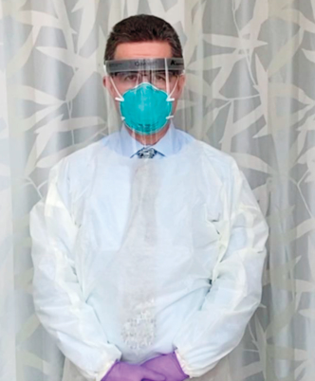

Affiche: PBM aantrekken.

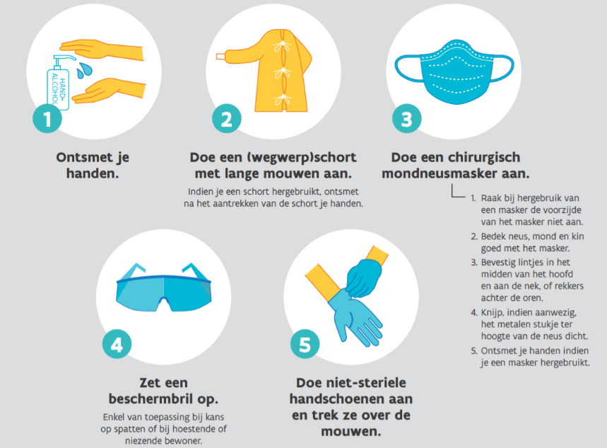

- Correct wassen van de handen
- Affiches kunnen afgeprint en opgehangen worden ter herinnering van hoe handen correct gewassen worden:
- Video handen wassen:

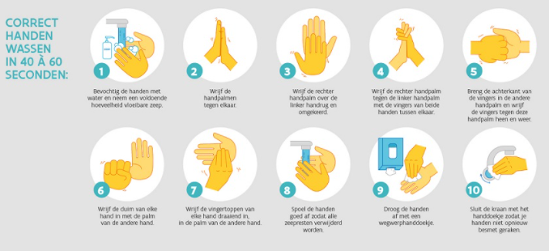
- Correct ontsmetten van de handen
- Affiches kunnen afgeprint en opgehangen worden ter herinnering van hoe handen correct ontsmet kunnen worden:

- Video handen ontsmetten:

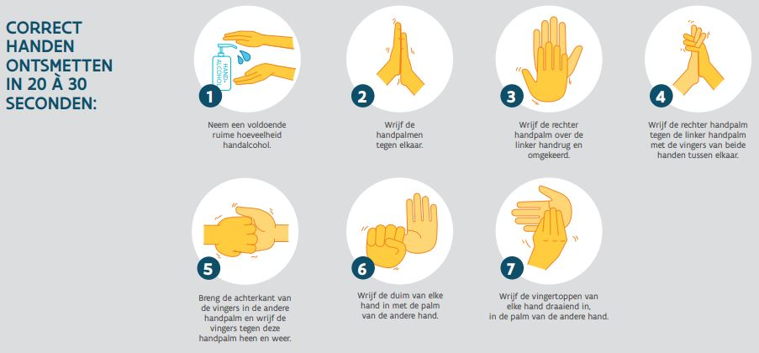

Persoonlijk beschermingsmateriaal verwijderen
- Affiches kunnen afgeprint en opgehangen worden ter herinnering van hoe PBM verwijderd moeten worden:
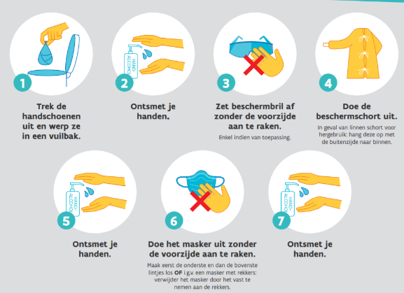
- Trek de handschoenen uit en werp ze in de vuilbak.
- Affiches kunnen afgeprint en opgehangen worden ter herinnering van hoe handschoenen correct verwijderd kunnen worden:

- Video handschoenen uittrekken

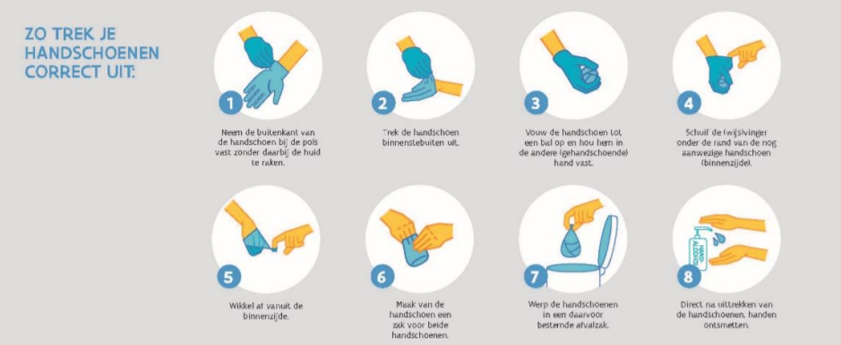
- Was of ontsmet de handen
- Doe de beschermbril of het gezichtsscherm af en gooi deze weg of ontsmet voor hergebruik (zorg dat je de bril of het scherm niet aan de voorzijde aanraakt!)
- Doe de schort uit door de schort naar voren los te trekken en haal daarna de armen uit de mouwen. Rol de schort rustig – niet wapperen – binnenstebuiten in elkaar. Werp het direct in de afvalzak. Bij hergebruik, hang je de schort met de buitenzijde naar binnen aan een kapstok. De buitenkant van de beschermende kledij mag daarbij niet in contact komen met de huid, de kledij of de omgeving.
- Was of ontsmet de handen
- Doe je mondmasker af zonder de voorzijde aan te raken maar door het vast te nemen aan de rekkers of linten. Gooi het masker weg.
- Was of ontsmet de handen
Procedure voor de afname van een nasopharyngeaal of oropharyngeaal staal:
Voorbereiding staalafname:
- Doe je PBM aan.
- Leg alles klaar voor de effectieve staalafname.
- Kijk steeds de vervaldatum na van de testkit.
- Noteer bij testkits waarbij de buffervloeistof voor verschillende tests gebruikt dient te worden bij het eerste gebruik de datum op de verpakking. (Gooi de buffervloeistof weg indien er contaminatie kan geweest zijn.)
- Laat de patiënt binnen in de ruimte waar de test zal plaatsvinden en laat hem/haar het mondmasker nog aanhouden. De patiënt komt alleen binnen. Eventueel 1 begeleider bij kinderen of hulpbehoevenden.
- Creëer een zone voor vervuild materiaal net naast de patiënt. Leg hier een celstofmatje neer om besmet afval op te leggen indien het niet rechtstreeks in de vuilnisbak kan gegooid worden.
- Verzamel alle nodige patiëntengegevens.

Effectieve staalname
- Er bestaan verschillende soorten swabs voor de staalname van de snelle antigeentesten. Dunne wissers voor nasofaryngeale staalname en dikkere wissers voor keel- en oppervlakkige neusstaalname.
- De voorkeur gaat uit naar testen met nasofaryngeale swab met diepe staalname in de neus tot de nasofarynx. Apothekers nemen enkel gecombineerde keel- en oppervlakkige neusswabs af als er een algemeen tekort aan testen voor de diepe nasofaryngeale afname is of indien een nasofaryngeale swab met diepe staalname tot de nasofarynx niet mogelijk is (indien de test dit toelaat). Apothekers gebruiken de testen van de federale overheid die ze verkrijgen bij het dichtstbijzijnde testcentra.

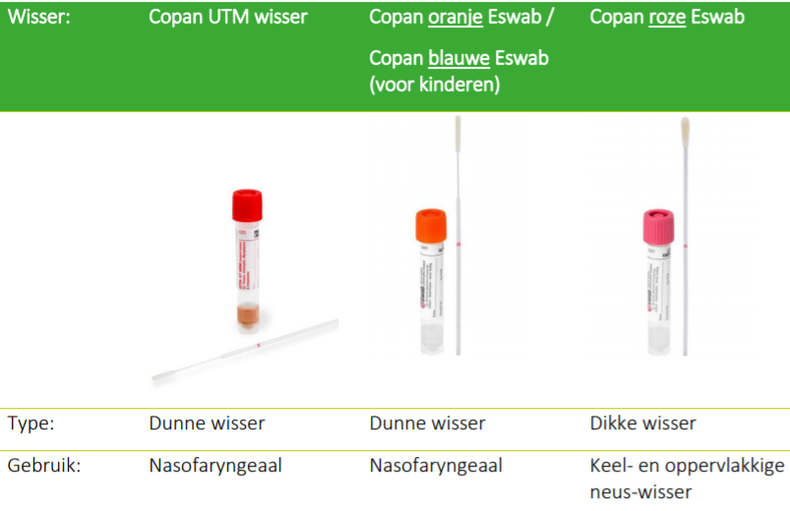

- Nasofaryngeale swab voor de staalname via de neus tot de nasofarynx

- Laat de patiënt eerst zijn neus snuiten.
- Laat de patiënt het mondmasker dragen onder de neus zodat de mond afgedekt blijft.
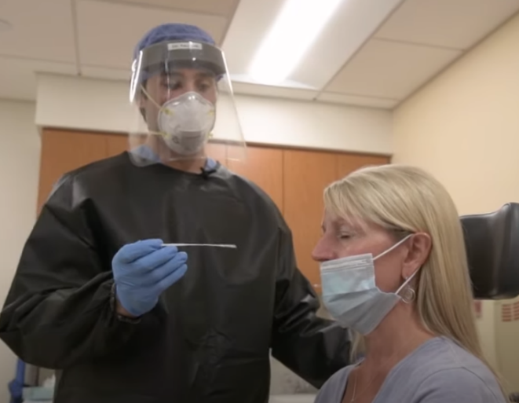
- Waarschuw de patiënt dat dit onderzoek gedurende een kort moment onaangenaam kan zijn. Soms verstarren mensen en stokt de adem. Vraag de patiënt rustig door de mond te blijven ademen. Vertel dat de swab een vervelend gevoel kan geven, maar dat je het zo snel en veilig mogelijk doet.
- Hou de swab vast als een pen:
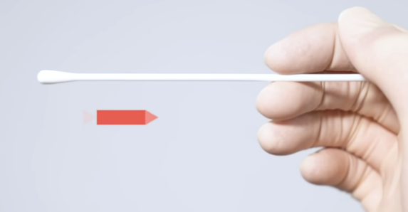
- Buig het hoofd lichtjes naar achteren.
- Breng de swab in.
- Druk de swab hiervoor lichtjes tegen het onderste gedeelte van de neus aan. Volg de richting van de neusbodem (niet die van de neusrug/ niet naar boven toe)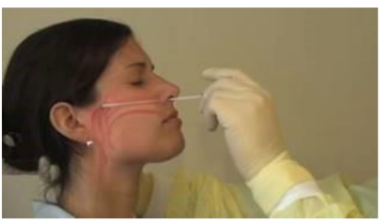 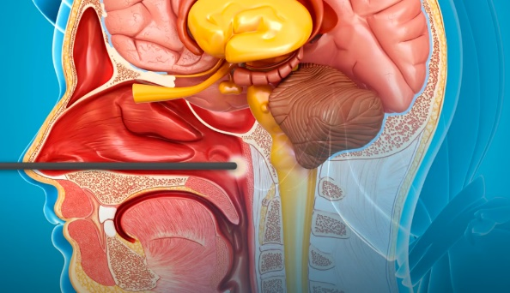

- Breng de swab diep in het neusgat tot in de nasofarynx: dit is ongeveer tot de helft van de afstand van de neus tot het oor. Ga tot 3/4de van het stokje in de neus, zeker 10 cm. Dikwijls tot aan het merkteken of afbreekpunt. Bij weerstand niet doorduwen, maar meer naar beneden, links of rechts richten maar niet naar boven. Probeer eventueel het andere neusgat.
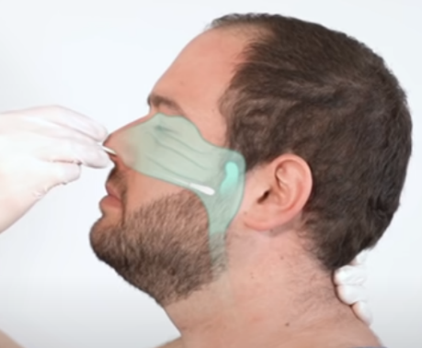
- Maak zoveel mogelijk cellen los door langs de binnenkant van een neusgat te schrapen.
- Draai de swab minimaal 3 maal rond om voldoende materiaal op te nemen.

- Verwijder de swab uit de neusholte.

- Leg de swab niet neer en voorkom dat deze in contact komt met andere materialen.
- Laat de patiënt zijn/haar mondneusmasker terug aandoen, mond en neus bedekkend.

- Voor kinderen kan het aangewezen zijn het kind op de schoot van de ouder of begeleider te zetten en zoals op onderstaande foto te ondersteunen om de staalname te vergemakkelijken. Een andere mogelijkheid is de orofaryngeale swab voor gecombineerde keel- en oppervlakkige neusstaalname indien de nasofaryngeale staalname niet mogelijk is.

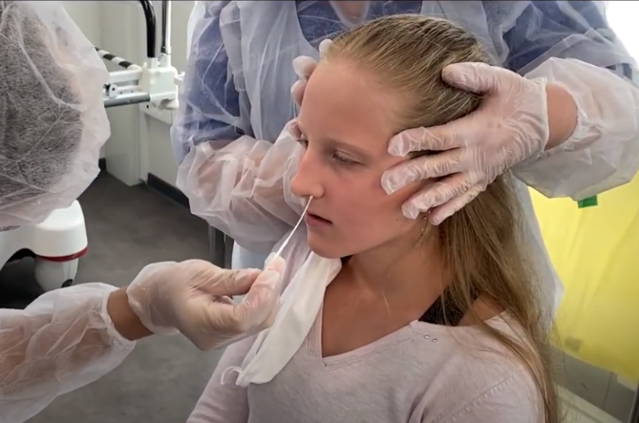

- Foutieve staalname:

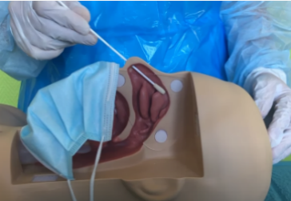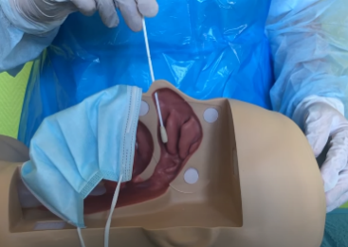
te veel naar neusbrug niet diep genoeg

- Orofaryngeale swab voor gecombineerde keel- en oppervlakkige neus staalname
Indien de sneltest beide staalnames voorschrijft, begin dan met de staalname in de keel en vervolgens met dezelfde wisser in de neus.
  - Staalname in de keel met de orofaryngeale swab

- Neem de houten tongspatel en de swab voor gecombineerde keel- en oppervlakkige neus staalname.
- Hou de swab vast als een pen:

- Instrueer de patiënt dat hij zal gevraagd worden om “AH” te zeggen waardoor de huig wordt verheven. Waarschuw dat een kokhalsreflex kan uitgelokt worden door de handeling.
- Buig het hoofd lichtjes naar achteren, vraag de patiënt om diep in te ademen.
- Druk de tong met behulp van een tongspatel goed naar beneden. Zo houd je de reflex van de tong tegen.

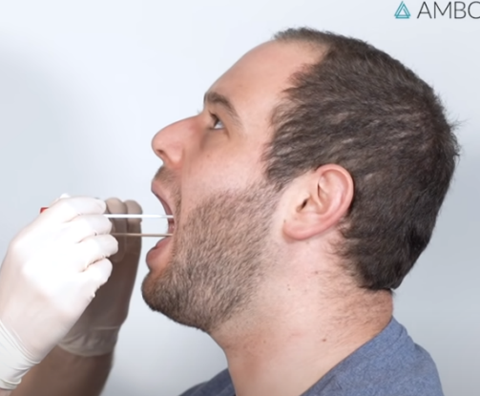

- Vraag de patiënt “AH” te zeggen.
- Plaats de wisser tegen de achterwand van de keel en strijk met de wisser 2-3 keer tegen de dorsale farynxwand. Raak andere delen zoals de lippen, tong, tanden en kaak niet aan. Strijk met de wisser zowel aan de linker- als de rechterkant. Doe dit zacht, maar doelgericht en snel.

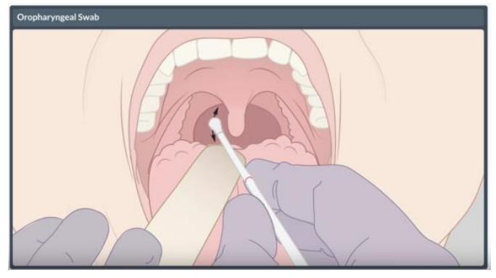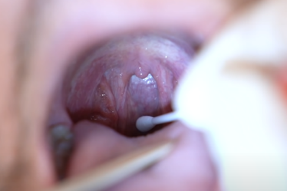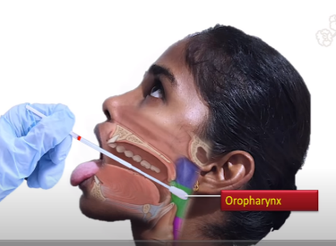

- Indien het niet lukt in één beweging, vraag de patiënt tussentijds om nogmaals diep in te ademen en “AH” te zeggen.
- Leg de tongspatel direct na de keelstrijk op het celstofmatje dat de zone met het bevuild afval markeert of deponeer bij het ‘besmet afval’.
- Leg de swab niet neer en voorkom dat deze in contact komt met andere materialen.
- Laat de patiënt zijn/haar mondmasker terug aandoen.

  - Oppervlakkige staalname in de neus met de orafaryngeale swab

- Laat de patiënt eerst zijn neus snuiten.
- Laat de patiënt bij voorkeur het mondmasker dragen onder de neus zodat de mond afgedekt blijft.

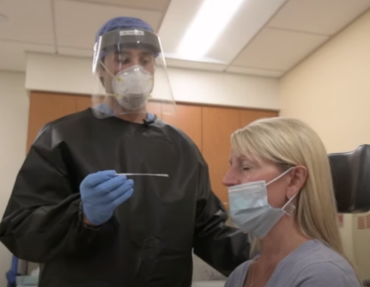

- Waarschuw de patiënt dat dit onderzoek gedurende een kort moment onaangenaam kan zijn. Soms verstarren mensen en stokt de adem. Vraag de patiënt rustig door de mond te blijven ademen. Vertel dat de swab een vervelend gevoel kan geven, maar dat je het zo snel en veilig mogelijk doet.

- Hou de swab vast als een pen:

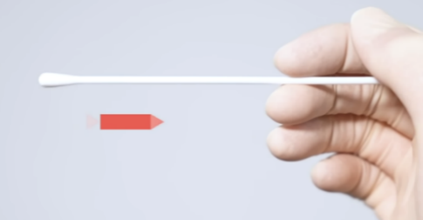

- Breng dezelfde wisser van de staalname in de keel achtereenvolgens in het rechter en linker neusgat.

- Druk de swab hiervoor lichtjes tegen het onderste gedeelte van de neus aan. Volg de richting van de neusbodem (niet die van de neusrug/ niet naar boven toe)
- Hou horizontaal en stop van zodra je lichte weerstand voelt of tot waar de patiënt het verdraagt.

- De wissers voor gecombineerde keel- en oppervlakkige neus staalname zijn dikker dan deze voor de nasofaryngeale staalname en mogen niet tot in de nasofarynx geschoven worden.

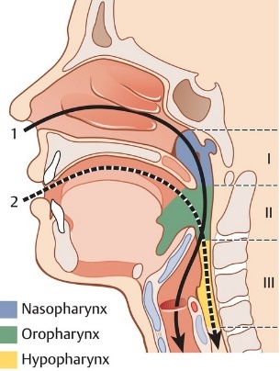

- Maak zoveel mogelijk cellen los door langs de binnenkant van een neusgat te schrapen.
- Draai de swab minimaal 3 maal rond om voldoende materiaal op te nemen.

- Verwijder de swab uit de neusholte.
- Laat de patiënt zijn/haar mondmasker terug aandoen.

Verwerking van het afgenomen staal
Volg de instructies van de specifieke test. Deze kunnen licht verschillen van merk tot merk. (bv. het aantal druppels buffervloeistof, de staalverwerking en de afleestijd.)
- Steek de swab na afname in het buisje met de correcte hoeveelheid buffervloeistof.
- De swab dient vervolgens verschillende keren rondgedraaid te worden en eventueel nog even in het buisje te rusten volgens de specifieke instructies van de test.
- Nadien wordt de swab verwijderd uit het buisje waarbij genepen wordt op het buisje om zoveel mogelijk vloeistof uit de swab in het buisje te laten of wordt de swab afgebroken op het afbreekpunt en in het buisje gelaten. Wanneer de swab verwijderd dient te worden leg deze dan op het celstofmatje dat de ‘vuile’ werkzone markeert of deponeer bij het ‘besmet afval’.
- Sluit vervolgens het buisje af met de bijgeleverde dop.
- Druppel vervolgens het geïndiceerde aantal druppels op de testcassette in het voorziene testveld.
- Leg het buisje op het celstofmatje dat de ‘vuile’ werkzone markeert of deponeer bij het ‘besmet afval’.
- Stel de wekker in en laat de test horizontaal liggen op je werkveld tot de aangegeven tijd.
- Geef farmaceutische zorg aan de patiënt en informeer de patiënt over de wijze waarop hij op de hoogte zal gebracht worden van het testresultaat en wat eventueel te volgen stappen zijn.
- Vertel de patiënt dat het branderige gevoel in de neus nog even kan aanhouden.
- Werp bij gebruik van een celstofmatje al het risicovolle materiaal (swab, buisje, etc.) in de voorziene container/ vuilbak.

Voorbeeld instructiefiche voor de verwerking van het staal met een Abbott testkit.
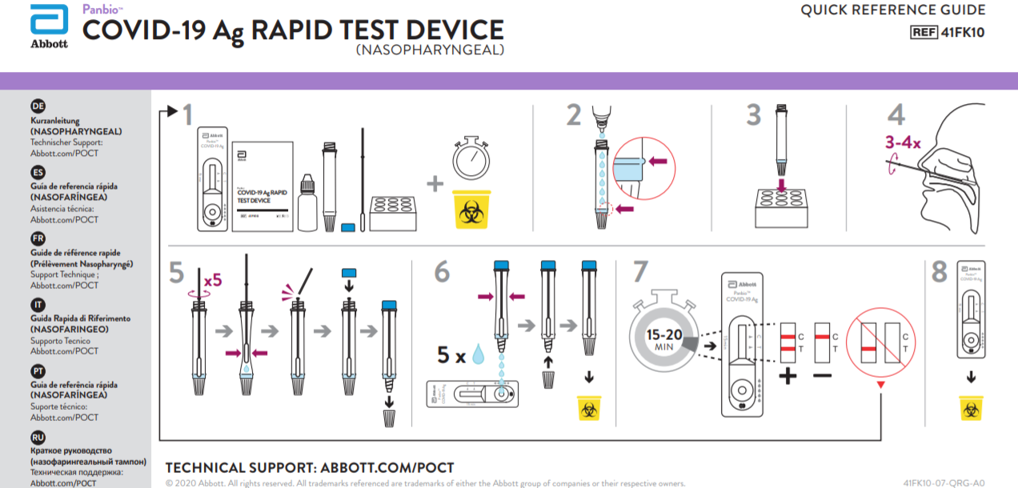
Afval verwijderen

OVAM heeft richtlijnen beschreven voor de verwerking van het afval van geneeskundige praktijken (woonzorgcentra, artsenpraktijken, testcentra,…).
Deze richtlijnen kunnen doorgetrokken worden bij testing in de apotheek.
Bij voorkeur wordt er gewerkt met 2 vuilnisbakken/ afvalcontainers met voetpedaal. 1 net naast de stoel van staalafname (vervuild materiaal) en 1 in de zone voor het aantrekken en verwijderen van PBM (allerlei verpakkingsmateriaal en niet besmeurde persoonlijke beschermingsmiddelen).
Allerlei verpakkingsmateriaal en niet besmeurde persoonlijke beschermingsmiddelen:
- Deze materialen zoals handschoenen, maskers, schorten en mutsen mogen bij het niet-risicohoudend afval (NRMA)(gemeentelijke huisvuilinzameling) aangeboden worden. Het afval wordt verzameld in een plastic zak.
- Indien het afval in een container wordt opgehaald moet het afval zoveel mogelijk eerst in een zak gestoken worden en dan in de container.
- Afvalzakken moeten volledig afgesloten zijn zodat er geen openingen zijn in de zak en er geen afval uit de zak steekt of contact met het afval mogelijk is.
- De apotheker draagt handschoenen bij het dichtknopen van de zak, duwt geen lucht uit de zak en voorziet een goede handgreep voor de ophaler zodat deze de zak gemakkelijk kan oppakken.
Andere materialen die vervuild zouden zijn:
- Deze materialen mogen enkel na een periode van 72 uur in afzondering in de recipiënten voor afvoer ingezameld, afgevoerd en verwerkt worden als NRMA.
- Concreet worden papieren zakdoeken, swabs, testcassettes, testbuisjes, eventuele tongspatels in een aparte plastic zak gegooid in de vuilbak in de testzone en telkens 72 uur in afzondering gehouden alvorens bij het overige huisvuil te deponeren.
- Indien het niet mogelijk is om afvalstoffen voor 72 uur in quarantaine te houden, mogen deze afvalstoffen afgevoerd worden als risicohoudend medisch afval (RMA) via gele tonnen of ander goedgekeurd recipiënt maar om tekorten te voorkomen proberen apothekers de afvalstoffen zoveel mogelijk in afzondering te houden.

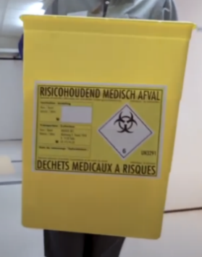
Flowchart afvalverwerking
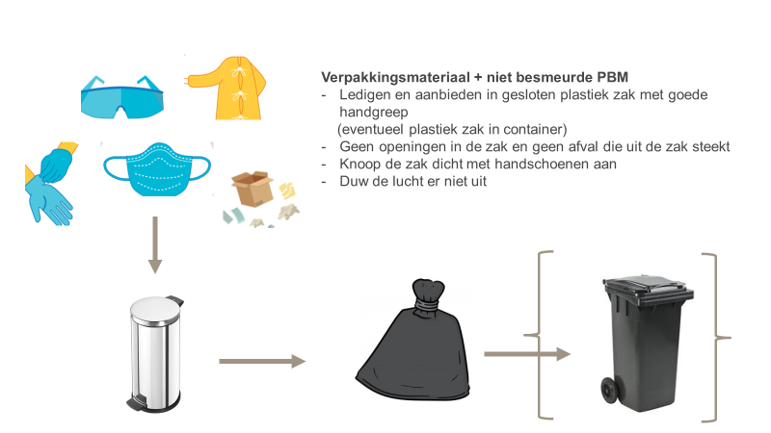

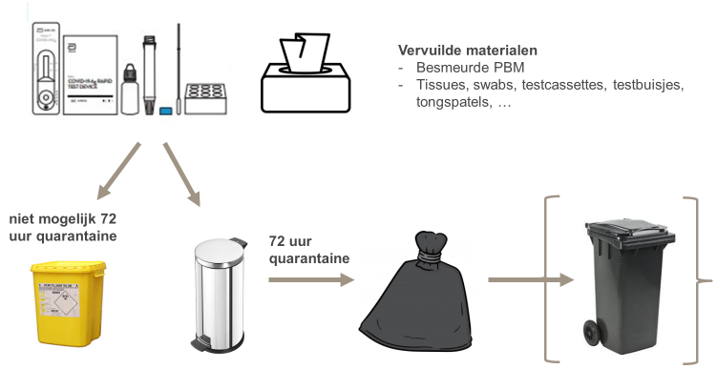

Informatie voor de patiënt
Wat is de procedure in afwachting van het testresultaat:
- Geen quarantaine voor huisgenoten in afwachting van het testresultaat tenzij deze ook klachten hebben.
- Indien mogelijk denkt de patiënt al na over de contacten in de afgelopen dagen.

Wat is de procedure op basis van het testresultaat:
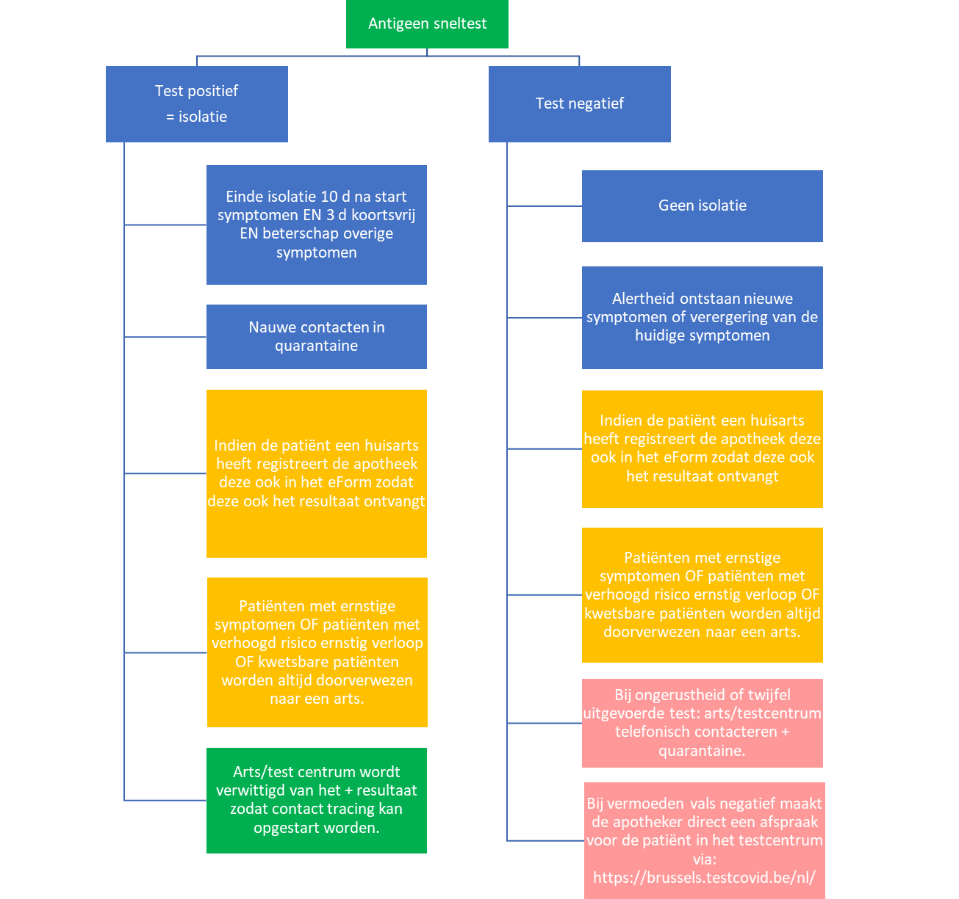

Verschil tussen isolatie en quarantaine:
Isolatie  = positieve covid-test | Quarantaine  = preventieve afzondering in afwachting van testresultaat, hoogrisicocontact of buitenlandse reis.
- Blijf min. 10 dagen in je huis, verlaat je huis pas na 10 dagen als je min. 3 dagen geen koorts meer hebt en er voldoende beterschap is van respiratoire problemen.  - Zorgpersoneel moet bij de terugkeer naar het werk nog te allen tijde een chirurgisch mondmasker dragen totdat de symptomen volledig zijn verdwenen EN tot ten minste 14 dagen na het optreden van de symptomen.  - Het is NIET aanbevolen om een nieuwe test uit te voeren alvorens de isolatie te beëindigen. | - Blijf tot 14 dagen in je huis. 10 dagen vanaf dag laatste hoog-risico contact of de laatste dag van het verblijf in een rode zone (=dag 0) + 4 dagen waakzaam.  - Hoog risico contact: test na 7 dagen  - Reizigers (rode zone >48u) test 1: zo snel mogelijk  test 2: na 7 dagen  - Resultaat van de test na 7 dagen:  - = einde quarantaine + 7 dagen waakzaam.  + = ga min. nog 10 dagen in isolatie.  - Geen test = 10 dagen quarantaine + 4 dagen waakzaam.
Telefonisch contact met de arts indien:  - Symptomen verergeren.  - Nieuwe symptomen optreden.  - Op het einde van de periode van arbeidsongeschiktheid indien de symptomen aanhouden, om te evalueren of de thuisisolatie kan opgeheven worden. | Telefonisch contact met de arts indien:  - Symptomen.
- Ga niet naar buiten.  - Blijf weg van de personen die in je huis wonen.  - Gebruik een andere slaapkamer dan de personen die in je huis wonen, als het kan.  - Laat geen andere personen in je huis.  - Je mag niet op bezoek bij anderen.  - Je mag in je tuin of op je terras zitten.  - Zet je ramen open.  - Poets elke dag wat je veel aanraakt (bijvoorbeeld deurklinken, kranen, lichtschakelaars, etc.) .  - Gebruik andere spullen dan de personen die in je huis wonen (bijvoorbeeld andere borden, handdoeken, lakens, etc.).  - Gebruik een ander toilet dan de personen die in je huis wonen, als het kan.  - Gebruik een andere badkamer dan personen die in je huis wonen, als het kan.  - Volg je de regels voor isolatie niet, dan kan je een straf of boete krijgen. | - Draag altijd een mondneusmasker.  - Je mag alleen naar de apotheek, de dokter of de supermarkt.  - Je meet 2 keer per dag je temperatuur.  - Laat geen andere personen in je huis.  - Je mag niet op bezoek bij anderen.  - Je mag in je tuin of op je terras zitten.  - Zet je ramen open.  - Poets elke dag wat je veel aanraakt (bijvoorbeeld deurklinken, kranen, lichtschakelaars, etc.).  - Gebruik andere spullen dan de personen die in je huis wonen (bijvoorbeeld andere borden, handdoeken, lakens, etc.).  - Gebruik een ander toilet dan de personen die in je huis wonen, als het kan.  - Gebruik een andere badkamer dan personen die in je huis wonen, als het kan.  - Volg je de regels voor quarantaine niet, dan kan je een straf of boete krijgen.
Als je thuis kan werken moet je thuis werken.  - Je gaat niet naar kantoor.  Als je niet thuis kan werken:  - Getuigschrift arbeidsongeschiktheid of quarantainecertificaat opgesteld door contactopvolging:  - via mail  - via www.myebox.be  - via https://quarantaine.info-coronavirus.be/nl/quarantaine als je een sms met quarantaine code ontvangen hebt  - via je huisarts  - Uitz. Zorgverleners kunnen in uitzonderlijke situaties na een positieve test wel werken in COVID-afdelingen bij COVID-patiënten. | Als je thuis kan werken moet je thuis werken.  - Je gaat niet naar kantoor.  Als je niet thuis kan werken:  - Getuigschrift arbeidsongeschiktheid of quarantainecertificaat opgesteld door contactopvolging:  - via mail  - via www.myebox.be  - via https://quarantaine.info-coronavirus.be/nl/quarantaine als je een sms met quarantaine code ontvangen hebt  - via je huisarts

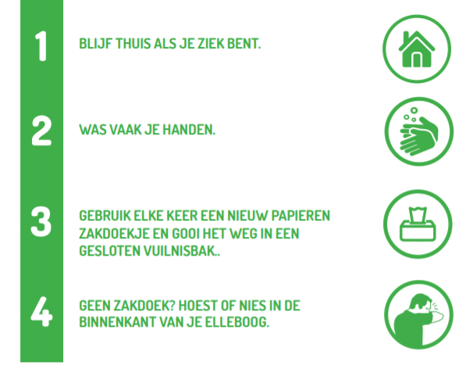

Weigering van de test in de apotheek of aanbeveling tot contactname met de arts:

- Wanneer een patiënt in aanmerking komt voor testing in de apotheek, maar dit weigert neemt de apotheek met goedkeuring van de patiënt contact op met contact tracing.
Een patiënt kan niet verplicht worden om zich te laten testen. De apotheek wijst de patiënt op zijn verantwoordelijkheid.

- Wanneer een patiënt niet in aanmerking komt voor testing in de apotheek, maar wel beantwoordt aan de gevalsdefinitie zoals vooropgesteld door Sciensano wordt de patiënt doorverwezen naar de arts. De apotheek neemt mits goedkeuring van de patiënt contact op met contact tracing.
Aflezen van het testresultaat

Het testresultaat mag enkel afgelezen worden binnen het tijdsvenster zoals vermeld in de gebruiksinstructies van de specifieke test.
- Controleer eerst het controlevenster en lees vervolgens het resultaat af.
- Gooi de testcasette bij het ‘besmet afval’.
- Registreer onmiddellijk na het aflezen het resultaat. (zie verder)

Vals positieven/ vals negatieven:

- Vals positief
Patiënten die ‘vals positief’ testen hebben een test met een positief resultaat maar zijn niet besmet met het coronavirus. Deze patiënten worden onnodig in isolatie geplaatst.
- Vals negatief

Patiënten die ‘vals negatief’ testen hebben een test met een negatief resultaat maar zijn wel besmet met het coronavirus.

Een patiënt kan vals negatief getest worden door een slechte staalname maar ook door een te lage virale lading doordat de patiënt nog maar net besmet is of de staalname te lang na het ontstaan van de symptomen gebeurd is en de virale lading dus te laag is voor detectie.
Om deze vals negatieven zoveel mogelijk te voorkomen wordt de nodige aandacht besteed aan het praktische luik in de opleiding zodat de staalname correct gebeurt en kiezen apothekers ervoor geen symptomatische patiënten te testen die langer dan 5 dagen vertonen.

In de apotheek kaderen we deze mogelijkheid en geven we correcte uitleg om te voorkomen dat deze patiënten die nu getest worden in de apotheek een vals gevoel van veiligheid krijgen en zich niet meer houden aan de algemene regels.

Bij moeilijkheden bij het aflezen van het resultaat, bij ernstige ziekteverschijnselen, ongerustheid, … stuurt de apotheker de patiënt door naar de arts.

Registratie van het testresultaat

Het correct, veilig en snel registreren van een testresultaat in de algemene COVID-19 Database is essentieel zodat contact tracing indien nodig zeer snel kan opgestart worden. De patiënt kan door de registratie naar de algemene databank van Sciensano zijn resultaten ook raadplegen via de reguliere kanalen zoals mijngezondheid.be en de Coronalert app.
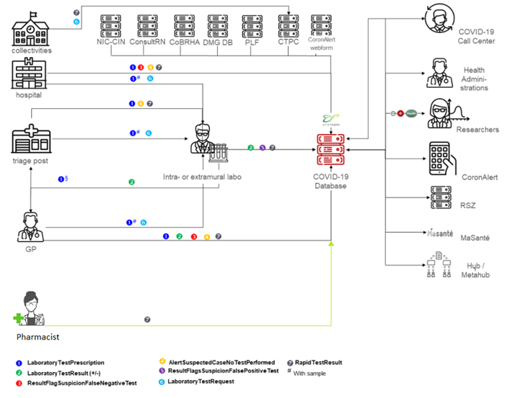
Na de afname van de test laat de apotheek de patiënt vertrekken in afwachting van het testresultaat of kan de patiënt wachten op zijn resultaat indien hiervoor ruimte beschikbaar is en het wachten veilig kan gebeuren. (bv. In de auto) Wanneer de patiënt vertrekt vooraleer het testresultaat bekend is spreekt de apotheker af met de patiënt hoe en wanneer de patiënt op de hoogte zal worden gebracht van het testresultaat. Standaard zal dit via een telefoongesprek zijn na het aflezen van het testresultaat. In overleg met de patiënt kan dit ook elektronisch zijn.
Apotheken maken hierbij gebruik van de officiële eForm met de ‘Message7: RapidTestResult’ zoals hier omschreven op de website van Healthdata / Sciensano. De apotheker vult deze eForm in die geïntegreerd is in zijn apotheeksoftware of registreert de test in hetzelfde online formulier ter beschikking gesteld op de website van healthdata (sciensano). Indien de patiënt een huisarts heeft vult de apotheker steeds de kenmerken van de huisarts in in de voorziene velden zodat deze het resultaat ook ontvangt
Vergoeding

Het RIZIV voorziet momenteel in 2 welbepaalde situaties een 100 % vergoeding: enerzijds om een persoon met symptomen sneller te testen en te isoleren, en anderzijds, om een groep snel te testen bij een uitbraak van het coronavirus in eenzelfde gemeenschap (cluster).
Apotheken volgen deze regelgeving. Hiervoor is 1 CNK opgenomen in het softwarepakket van de apothekers. Apothekers maken gebruik van het materiaal dat kosteloos ter beschikking gesteld wordt door de overheid en factureren dit niet aan het RIZIV. De apotheek rekent geen enkel supplement.
- CNK 5521323
  - Honorarium Covid-19 Antigeensneltest: Staalafname + analyse van de test en report.
  - Gekoppeld aan een vergoeding van 18.72 euro.
Apothekers registreren deze CNK op naam van de patiënt in hun software op een fictief voorschrift. Op deze manier worden deze voorschriften doorgestuurd naar de tariferingsdiensten voor tarifering aan het betrokken ziekenfonds, via de Farmanet-facturatie (Farmanet-instructies zijn dan nog aan te passen in overleg met het RIZIV – een tamelijk eenvoudige en snelle aanpassing) en ontvangt de apotheker zijn vergoeding.
Deze testen die voldoen aan de vergoedingsvoorwaarden van de verplichte ziekteverzekering zijn kosteloos voor de patiënt (geen remgeld). De apotheek factureert aan het RIZIV door de derdebetalersregeling toe te passen.
Voor patiënten zonder mutualiteit dient de vergoeding te worden uitbetaald aan de apotheker door een andere partij (bv. OCMW, privé verzekering, ten laste van de patiënt, …)

Plan van aanpak :
- Testfase bij +/- 4 Brusselse apotheken in regio Anderlecht en Molenbeek.
- Zie detailfiche testfase.

